ПЛАН ЗАСТРОЙКИ
по компетенции «Машинное обучение и большие данные»
наименование этапа чемпионата

2023 г.

Актуальный план застройки для проведения чемпионата вычерчивается в соответствии с принятыми в компетенции условными обозначениями с применением компьютерных программ и с учетом наименований инфраструктурного листа

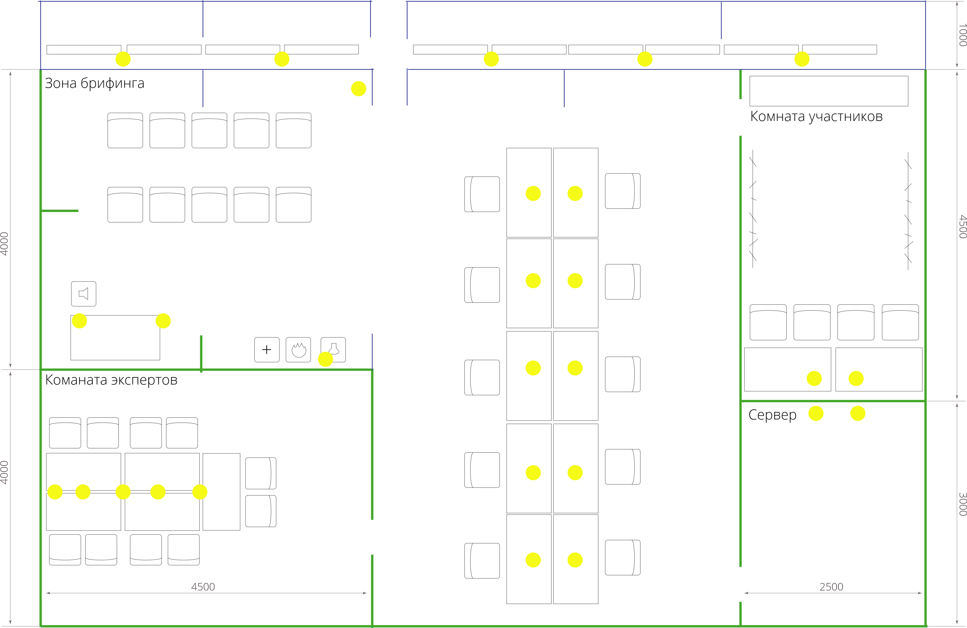

План застройки может иметь иную планировку, утвержденную главным экспертом площадки.
Дизайн должен предусматривать доступности для наблюдения экспертом. Должно быть легко заметить, что участник хочет позвать эксперта.
Дизайн должен максимизировать простоту обслуживания;
Если возможно экспертам должно быть доступно как минимум четыре отдельных и закрытых комнаты для оценки достаточного размера (чтобы 4 эксперта могли сесть в один ряд), чтобы разместить команду оценки. Каждая команда оценки должна быть обеспечена ключом от комнаты;
Для главного эксперта также должна быть предоставлены закрытая комната, чтобы он мог руководить конкурсом;
Необходимо хорошо оборудованное помещение для опроса участников с проектором, экраном, а также аудио системой с компьютером, аудио, видео, и другими возможностями
Комната участников, комната экспертов, главного эксперта могут находиться в другом помещении, за пределами конкурсной площадки в шаговой доступности. Зона работы главного эксперта может размещаться как в отдельном помещении, так и в комнате экспертов.

